**Федеральное государственное образовательное бюджетное учреждение**

**высшего образования**

**«ФИНАНСОВЫЙ УНИВЕРСИТЕТ ПРИ ПРАВИТЕЛЬСТВЕ РФ»**

**Департамент анализа данных и машинного обучения**

**Отчет по практике №11**

по дисциплине «системы управления базами данных»

Студента группы ПМ23-1

Факультета информационных технологий и анализа больших данных

Тищенко И.С.

Преподаватель

Карамышев Е.П.

Москва 2025

1. Создайте индекс на таблице рейсов (flights) по аэропортам прибытия (arrival_airport).Найдите все рейсы в Москву (с помощью соединения flights и airports), создайте и опишите (объясните) план выполнения запроса. Какое соединение использовал планировщик? Оцените вычислительную сложность алгоритма соединения (здесь и далее для данного конкретного случая количеств строк).

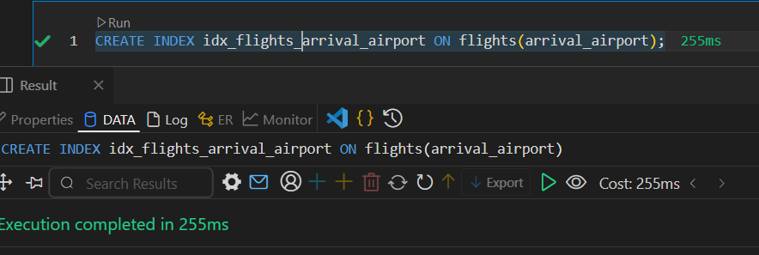

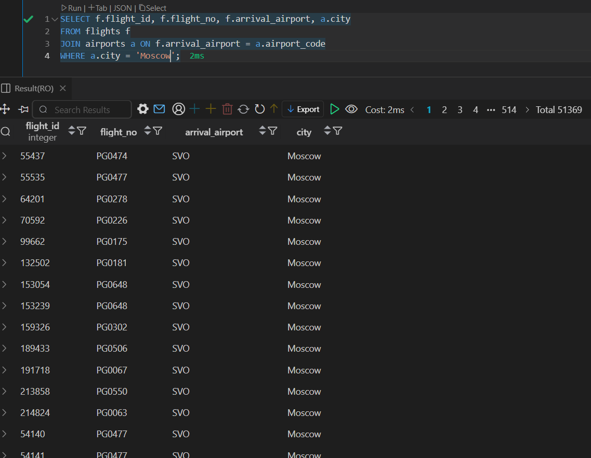

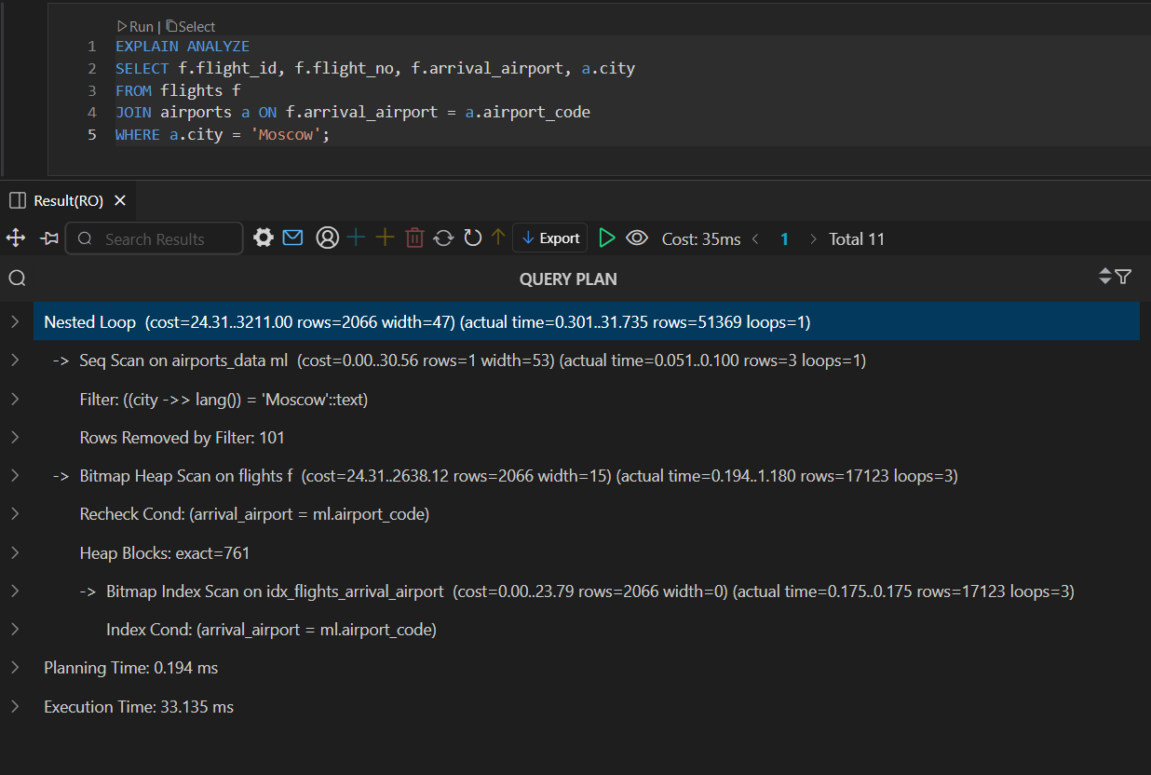

Сложность O (51 369)

1. Выполните декартово произведение двух любых таблиц. Какой способ соединения будет выбран планировщиком? Опишите план запроса. Оцените вычислительную сложность алгоритма соединения.

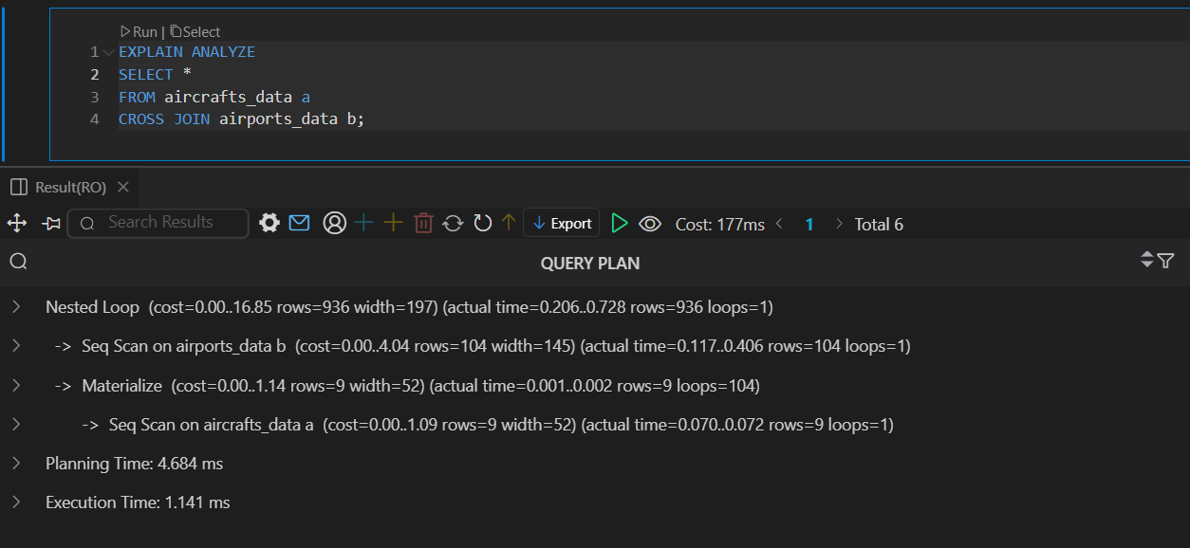

Тип соединения: Nested Loop Join.

План: Последовательное сканирование малой таблицы и материализация второй таблицы для каждой строки первой.

Сложность O (936)

1. Напишите запрос, который выводит наименования аэропортов отправления и прибытия для всех рейсов. Создайте и опишите план запроса (следует соединять flights с airports). Какой способ соединения выбрал планировщик? Проверьте, хватило ли оперативной памяти для размещения хеш-таблиц. Оцените вычислительную сложность алгоритма соединения.

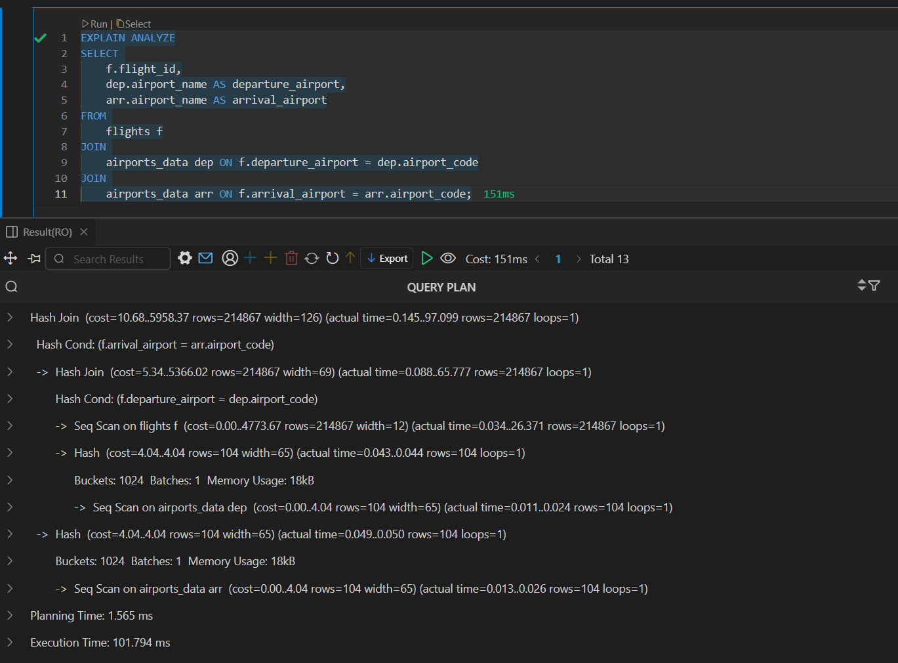

Тип соединения: Hash Join.

Использование памяти: Хеш-таблицы полностью уместились в оперативной памяти.

Сложность: O (214867)

1. Напишите запрос, который выводит общее количество занятых мест для всех рейсов. Какой способ соединения выбрал планировщик? Проверьте, хватило ли оперативной памяти для размещения хеш-таблиц. Оцените вычислительную сложность алгоритма соединения.

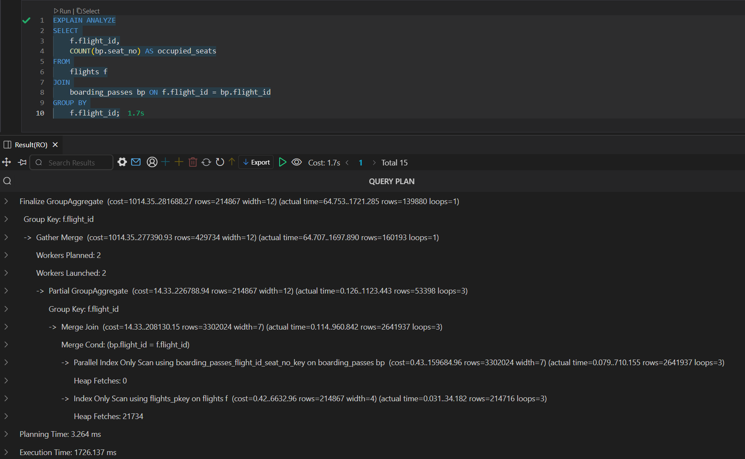

Тип соединения : Merge Join

Памяти хватило

Сложность O(много)

1. Напишите запрос, который для каждого рейса показывает дату бронирования, имя пассажира, номер билета, стоимость билета (номер рейса тоже нужно показывать). Такой запрос должен соединять 4 таблицы: бронирования (bookings), билеты (tickets), перелеты (ticket_flights) и рейсы (flights). Проанализируйте план запроса; объясните, в каком порядке выполняются операции. Оцените вычислительную сложность алгоритма соединения.

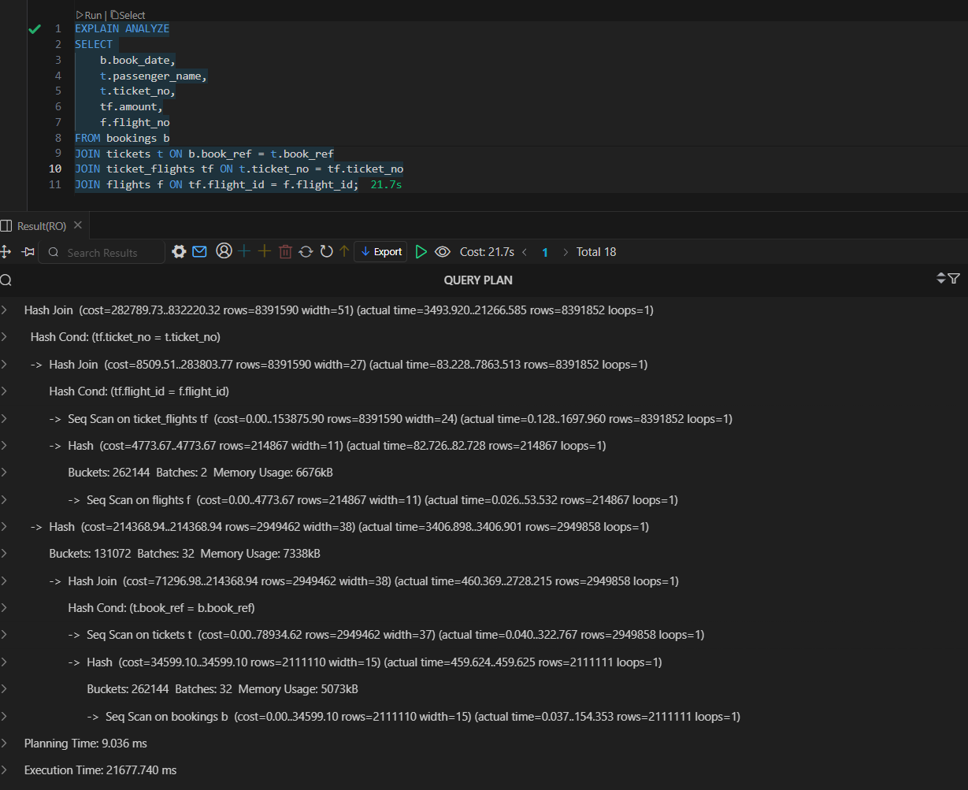

Порядок выполнения :

* Сначала объединяются bookings и tickets через Hash Join.
* Затем для каждой строки из tickets выполняется поиск в ticket_flights по индексу.
* Наконец, для каждой строки из ticket_flights выполняется поиск в flights по индексу.

Сложность O (еще больше)

1. Получите план запроса, в котором соединяются tickets, ticket_flights и boarding_passes, а результат сортируется по номеру билета. Объясните порядок выполнения запроса.

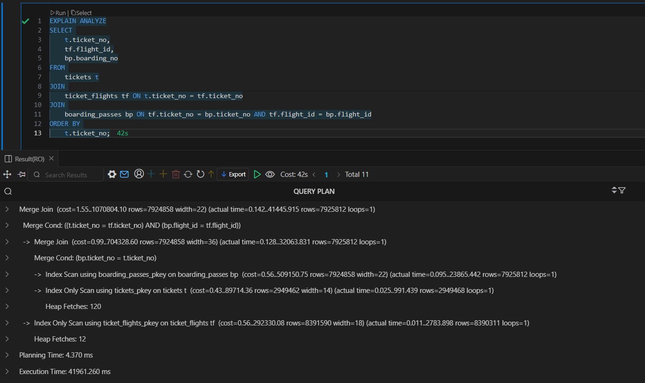

Порядок выполнения :

* Сначала сканируются tickets и boarding_passes, затем они соединяются через Merge Join.
* Результат соединяется с ticket_flights через Merge Join.
* Итоговый набор сортируется по ticket_no.

1. Получите планы запросов, которые выводят отсортированные по каким-либо столбцам (в одном запросе – по одному cтолбцу, в другом – по другому, в третьем – по всем выбранным для сортировки столбцам) строки из flights, ticket_flights, airports, tickets. Какие методы сортировки использовались? Объясните результаты.

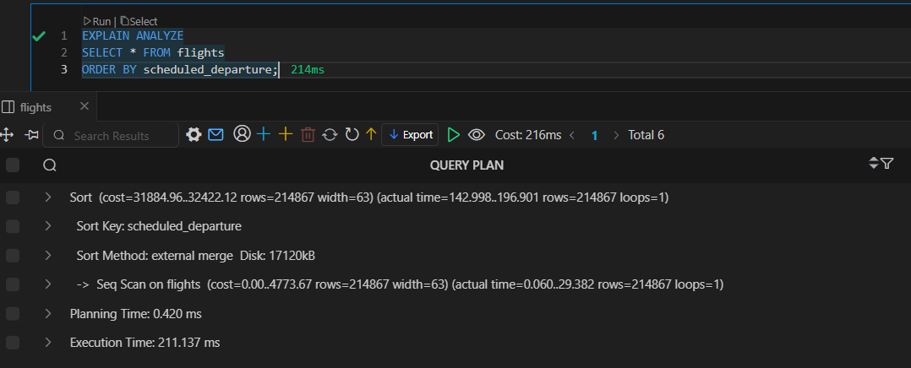 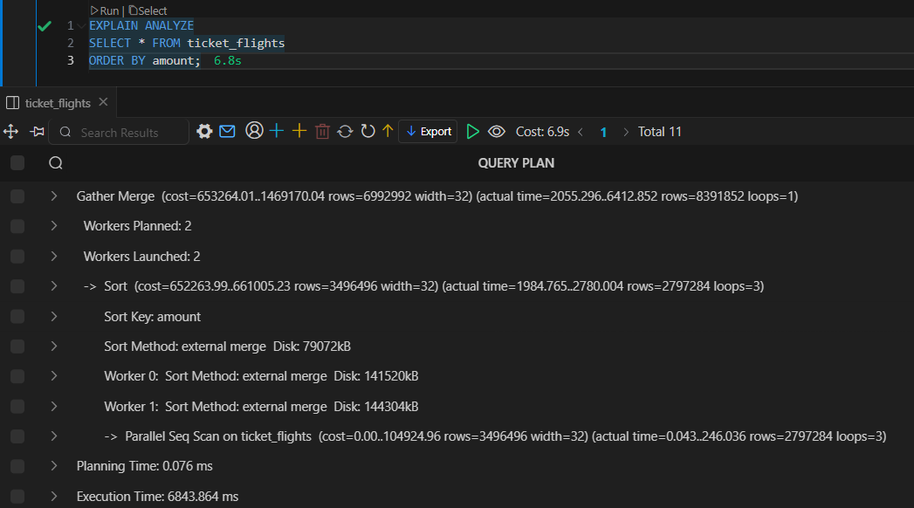 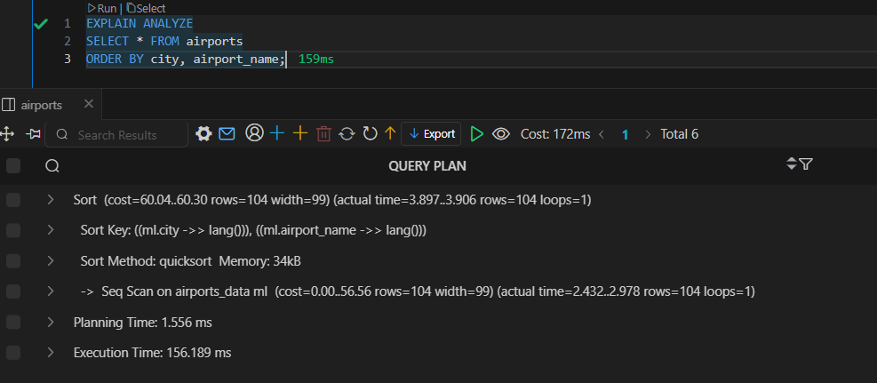

Методы сортировки :

* Для малых таблиц (flights, airports) используется quicksort в памяти.
* Для больших таблиц (ticket_flights, tickets) применяется external merge с использованием диска.

1. Выполните задания 8, 13 со стр. 317-327 учебника Моргунов, Е. П. PostgreSQL. Основы языка SQL: учеб. пособие / Е. П. Моргунов; под ред. Е. В. Рогова, П. В. Лузанова. — СПб.: БХВ-Петербург, 2018. — 336 с.: ил.(https://postgrespro.ru/education/books/sqlprimer )

8

Запрос с коррелированным подзапросом

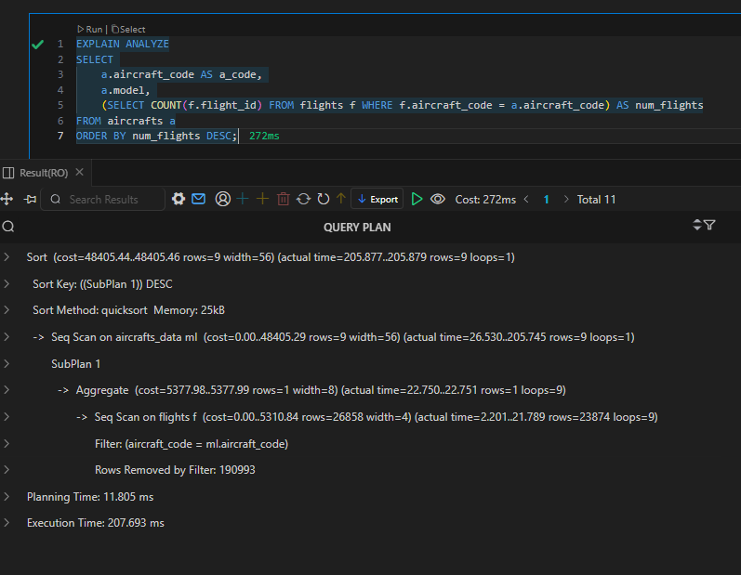

Запрос с LEFT JOIN

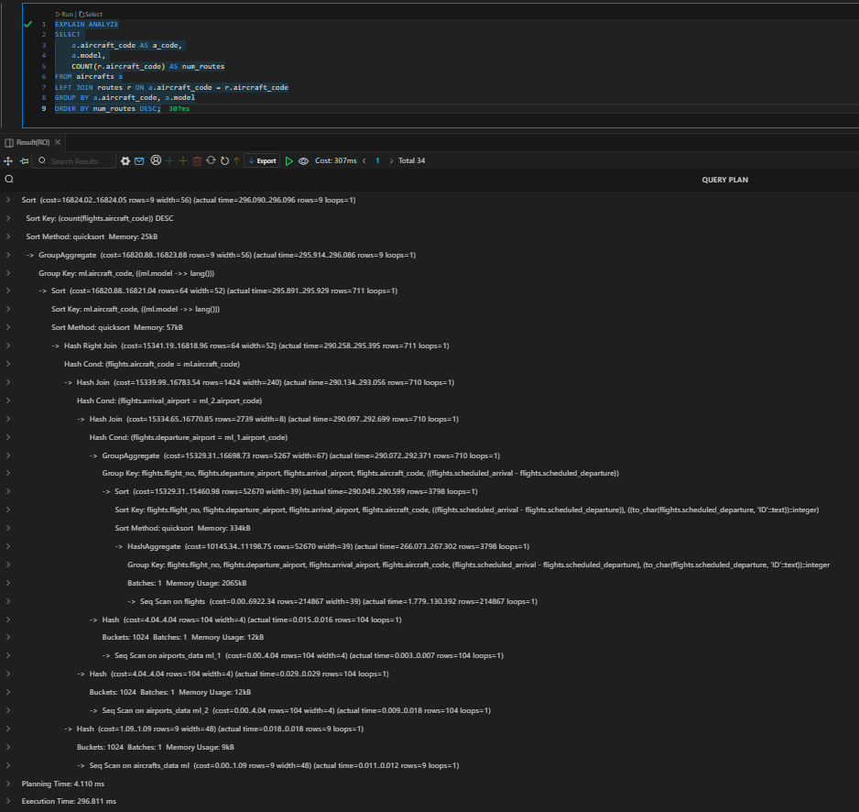

Запрос с коррелированным подзапросом

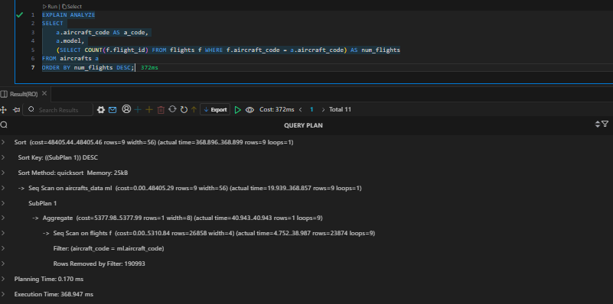

Запрос с LEFT JOIN

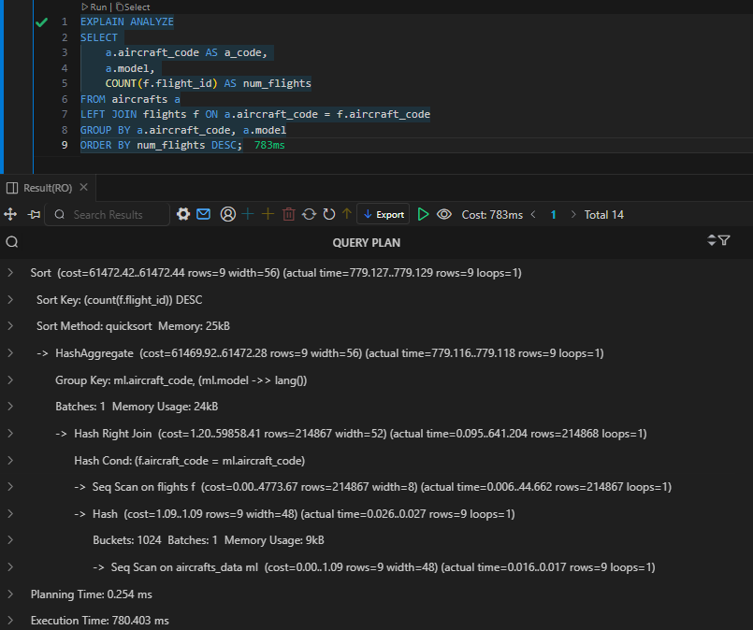

13

